Жаркий день пожарных …
Пожар в Антоновке
14.04.2023 г. в 15 час 43 мин на пульт связи пожарно-спасательной отряда № 40 (м.р. Сергиевский) государственного казенного учреждения Самарской области «Центр по делам гражданской обороны, пожарной безопасности и чрезвычайным ситуациям» по системе 112 поступило сообщение о том, что горит дом по адресу : п.Антоновка ул. Мичурина д.19. На пожар был выслан дежурный караул ПСО №40 ПСЧ №176 в количестве 3 человек личного состава и 1 единица техники, дежурный караул ПСО №40 ПСЧ №109 в количестве 6 человек личного состава и 2 единица техники, также направлен дежурный караул ПЧ-175 в количестве 1 ед.техники и 4 человека личного состава. По прибытии на место вызова, при проведении разведки было установлено, что горит двухквартирный дом на общей площади 120 кв.м. Подано 4 ствола «Б» и работает 2 звена ГДЗС. В 16 часов 15 локализация пожара и эвакуировано 4 человека. В 17 часов 15 полная ликвидация пожара. В результате пожара ни кто не пострадал . Причины пожара выясняются.
Пожар в Калиновке
14.04.2023 г. в 18 ч. 20 мин. на пульт связи пожарно-спасательной отряда № 40 (м.р. Сергиевский) государственного казенного учреждения Самарской области «Центр по делам гражданской обороны, пожарной безопасности и чрезвычайным ситуациям» по системе 112 поступило сообщение о том, что горит баня по адресу : с.Калиновка ул. Революционная д.4. На пожар был выслан дежурный караул ПСО №40 ПСЧ №109 в количестве 2 человек личного состава и 1 единица техники. По прибытии на место вызова, при проведении разведки было установлено, что горит баня на общей площади 70 кв.м. Подан 1 ствола «Б». В 18 часов 44 локализация пожара .В 20 часов 35 полная ликвидация пожара. В результате пожара ни кто не пострадал . Причины пожара выясняются. Расчет направлен на пожар в Суходол на ул.Юбилейную.
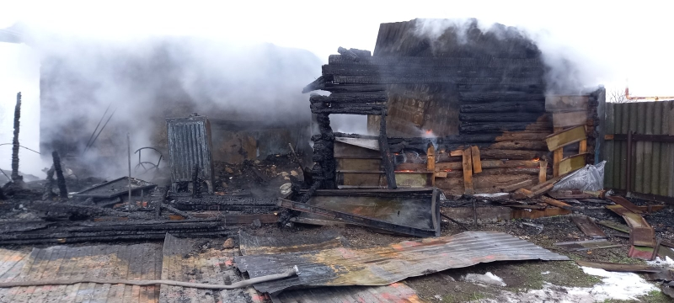

Пожар в Суходоле
14.04.2023 г. в 18 ч. 51 мин. на пульт связи пожарно-спасательной отряда № 40 (м.р. Сергиевский) государственного казенного учреждения Самарской области «Центр по делам гражданской обороны, пожарной безопасности и чрезвычайным ситуациям» по системе 112 поступило сообщение о том, что горит баня по адресу : пгт Суходол ул. Юбилейная д. 16 горит баня. На пожар был выслан дежурный караул ПЧ-175 в количестве 4 человек личного состава и 1 единица техники. По прибытии на место вызова, при проведении разведки было установлено, что горит дом и надворные постройки на общей площади 180 кв.м.Требуется дополнительные силы усиление ветра. В 18 часов 52 направлены пожарный расчеты ПСО№40 ПСЧ109 в количестве 2 ед.техники и 6 человек личного состава, также пожарный расчет ПСО№40ПСЧ176 1 ед.техники и 2 человека личного состава. РТП Куликов П.С. на месте объявлен ранг пожара 1 БИС. 20:07 горит баня по адресу пгт. Суходол ул.Юбилейная д.14 есть угроза распространения на дом. В 20:10 к месту пожара направлен 2 ед.техники –Лесхоз, 3 бойлера объём 8 куб. 1 ед.техники КС-18.В 20:30 прокладывают магистральную линию от ПГ по адресу Юбилейная д. 27. В 20:50 обьявлен 2 ранг пожара и направлены пожарные расчеты с ПСЧ-118(Исаклы)1 ед.техники и 5 чел.личного состава и ПСЧ141 (Кинель-Черкассы). 1 ед.техники и 4 человека личного состава. В 21:50 ликвидация открытого горения. В 23: 27 полная ликвидация горения. Штаб пожаротушения присвоил ранг пожара 1 БИС.
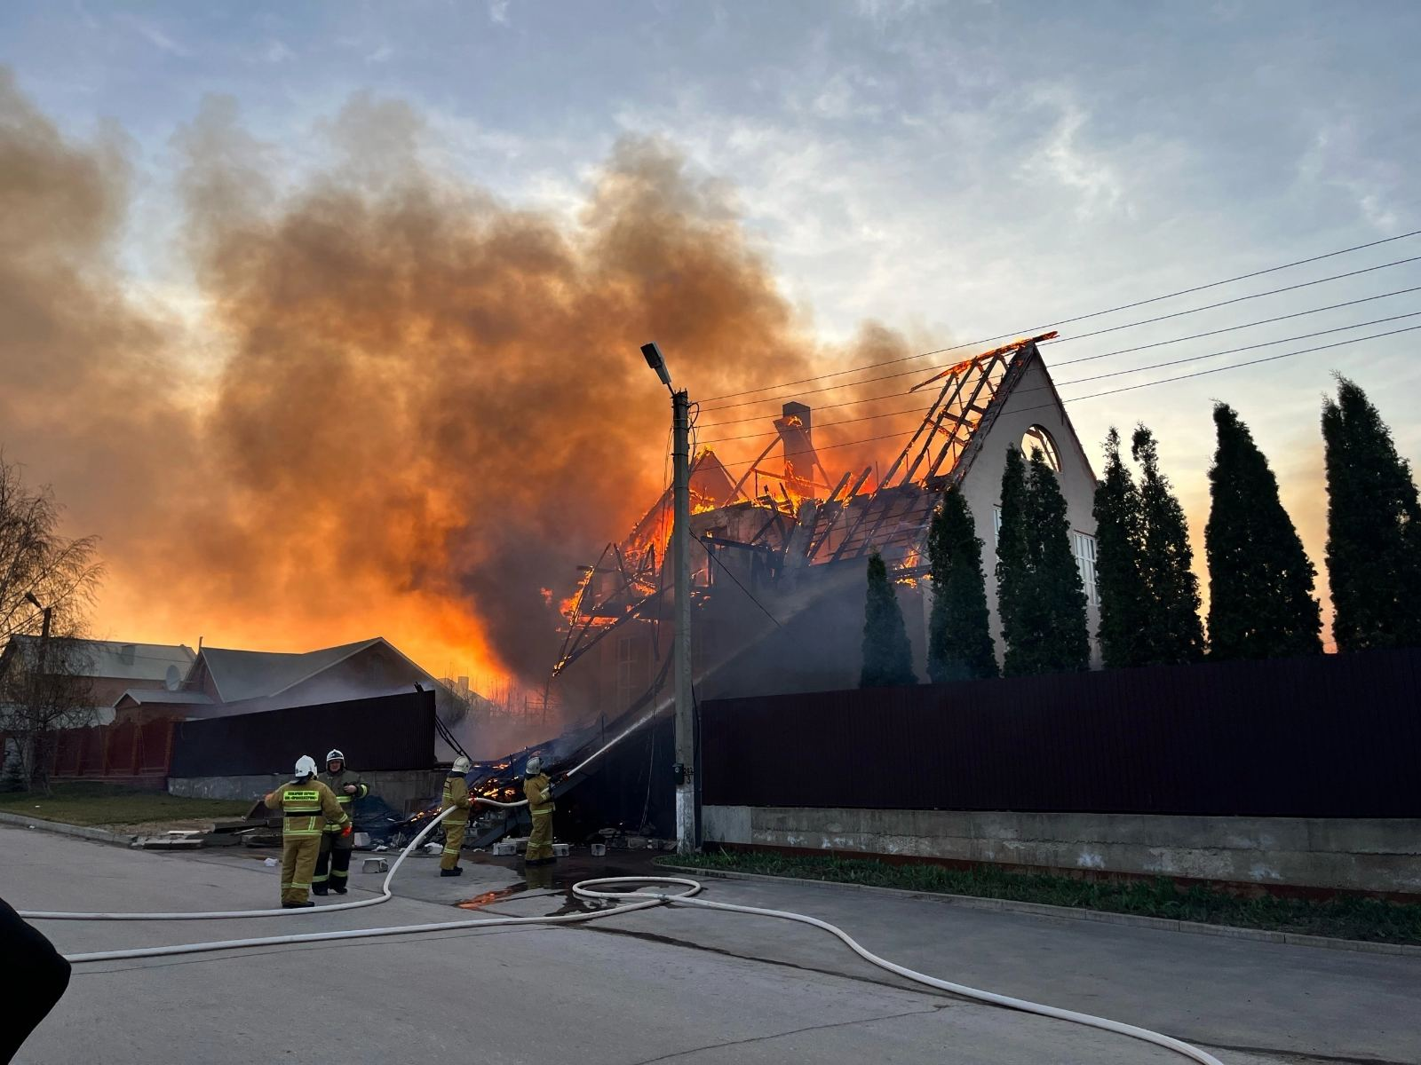
Инструктор ППП ПСО № 40
Мария Бишлер 88465522751

